VIŠE OD POLA MILIJARDE RAZLOGA ZAŠTO MOŽEMO I DALJE ŠUTI!
507.838.853,00 kuna

Nakon više javnih poziva Tomislavu Tomaševiću, Radi Borić, Sandri Benčić, Teodoru Celakoskom i svim vođama platforme MOŽEMO da javno polože račune za isisavanje više stotina milijuna kuna iz proračuna Grada Zagreba i državnog proračuna RH, te posebice, da Tomislav Tomašević, Rada Borić, Sandra Benčić javno objave koliko su milijuna kuna od tog novca osobno uzeli sebi kroz plaće, honorare, putovanja – nitko od njih nije odgovorio ništa!
Umjesto toga, Rada Borić i suučesnici u nezapamćenoj pljački javnog novca, krenuli su optuživati sve one koji ih pitaju gdje je i u čijim privatnim džepovima završio taj ogroman javni novac, da vode prljavu kampanju!
Nažalost po Tomaševića, Radu, Sandru i Teodora, umjesto da uspijevaju sakriti milijune kuna koje su uzeli za sebe, razotkriva se klasična COSA NOSTRA ORGANIZACIJA – mreža među sobom povezanih tzv. udruga, lažnih instituta i zaklada.
Ta organizirana mreža, koju su razapeli prvaci MOŽEMO, služi samo jednoj suštinskoj svrsi:
SKRIVANJU TRAGA NAŠEG NOVCA!
Iz dana u dan se otkrivaju neslućeni razmjeri pljačke javnog novca. Nakon početno utvrđenih 80 milijuna kuna, brojka je jučer bila 212 milijuna kuna, a danas je narasla na VIŠE OD POLA MILIJARDE KUNA!!!
I ne samo to, razotkriven je i cijeli sustav međusobnih financijskih transakcija između tih tzv. udruga, lažnih instituta i zaklada, te su izračunate samo početne cifre koliko su od tih stotina javnih milijuna, kroz plaće, honorare, dnevnice i putne naloge, Tomašević, Rada Borić i vođe MOŽEMO uzeli za sebe!!!
Na njihovu veliku žalost, tu, nikad u Hrvatskoj viđenu pljačku javnog novca, razotkrili su njihovi nezadovoljni i ogorčeni suradnici, zgroženi pljačkom javnog novca koja se skrivala iza lijepih parola i lažne slike koju je u javnosti, tim javnim novcem, kreirao taj skup "interesa beskorisnih ljudi".
Rada Borić i svi stari, iskusni kadrovi iz MOŽEMO zato šute. Šute, jer ne mogu odgovoriti. Na brojke i dokumente, ne mogu odgovoriti!
Rado, Teodore, Sandra, Tomislave i ostali iz MOŽEMO – objavite javno koliko je svatko od vas primio milijuna kuna osobno za plaće, honorare, dnevnice i putne naloge.
Ovime obavještavamo javnost da iznos izvučenog novca svakodnevno raste, jer se svakodnevno razotkrivaju nove tzv. "udruge" koje su dio korupcijske hobotnice koju su organizirali stari iskusni kadrovi iz MOŽEMO.
I nemojte lagati javnosti da vas mi napadamo zbog ideologije. Ne, mi se ovdje namjerno ne bavimo vašom ideologijom. Bavimo se samo isisavanjem stotina milijuna kuna i milijunima kuna koje ste isplatili sebi!
MOŽEMO je LAŽEMO!

Posebno pozivamo sve medije da ne dopuste daljnju manipulaciju MOŽEMO i skretanje ovog razotkrivanja na ideologiju. SLIJEDITE TRAG NOVCA!
Stoga, ovime pozivamo Tomaševića i MOŽEMO, Radu Borić , Sandru Benčić i Teodora Celakoskog da konačno javno odgovore:
- Koliko su udruge kojima su oni bili ili jesu na čelu, u razdoblju od 2012. do danas, ukupno primile novca od Grada Zagreba, a koliko od ministarstava i institucija vezanih uz državni proračun? Od kojih sve i koliko točno?

- Koliko je točno od tih novaca ukupno isplaćeno svakom od njih pojedinačno i to za plaće, honorare, putne naloge?

- G. Tomaševiću, koliko je ukupno od tog novca završilo kod vas osobno? Jesu li, kako smo obaviješteni, vaša plaća, vaši honorari i putni nalozi višestruko prelazili mjesečni iznos plaća kirurga, profesora, radnika koji, za razliku od vas, uistinu rade teške, naporne i odgovorne poslove? Koliko točno novca ste primili g. Tomaševiću? Zašto to krijete od građana Zagreba g. Tomislave Tomaševiću ako se time, kako ste rekli, ponosite?
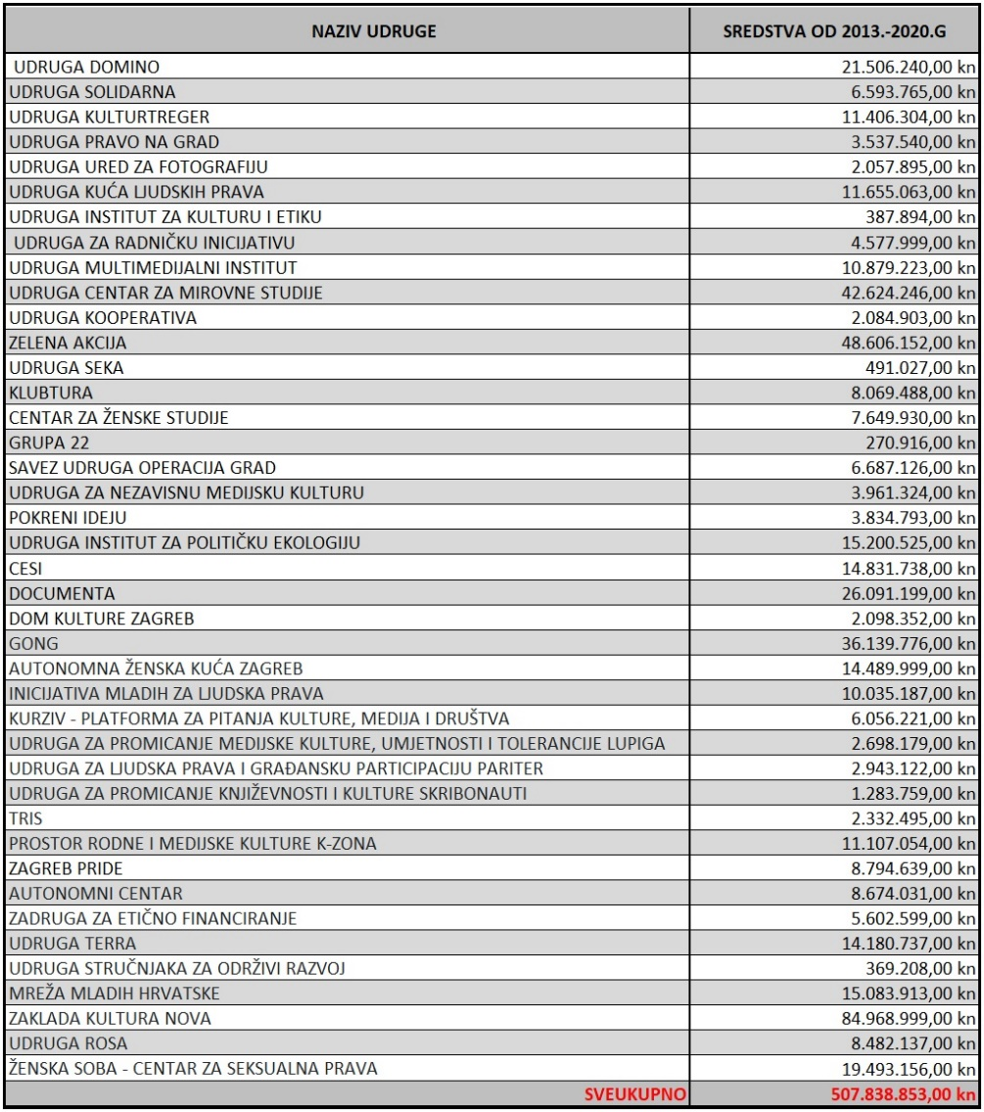

DOMOVINSKI POKRET

